GESCHÄFTS-

VERTEILUNGPLAN
Marienschule
www.gsmarienschule-marienfeld.de


Klosterstraße 11
33428 Marienfeld



Stand: 9/26


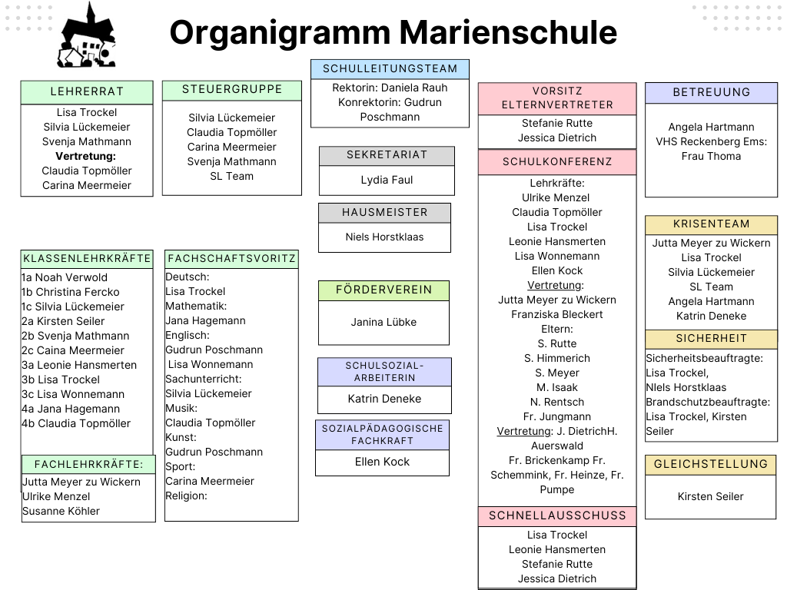

Stundenplan mit Untis/ Mehrarbeitsabrechnung
Gudrun Poschmann
Vertretungsplan / Pausenaufsichten/ Unstat/
Gudrun Poschmann
Statistik
Daniela Rauh
Ansprechpartnerin für durchgängige Sprachbildung
Lisa Trockel
Medien
Digitalisierungsbeauftragte | Silvia Lückemeier
First Level Support | Kirsten Seiler, Silvia Lückemeier, Noah Verwold
Homepage | Daniela Rauh
Kontaktpflege
OGGS/ Randstunde | Daniela Rauh
Bücherei/ Bücherkisten | Lisa Wonnemann
Förderverein | Sl Team, Claudia Topmöller
Kirche | Hannah Kösters, Chrisitna Fercko. Jutta Meyer zu Wickern,
Kitas | Daniela Rauh, Gudrun Poschmann, Ellen Kock
Schulträger | Daniela Rauh/ Gudrun Poschmann
Schulamt | Daniela Rauh
Ausschüsse / Sitzungen/ Arbeitskreise
Schülerparlament | Katrin Deneke, SL Team
AK Schulleitung Harsewinkel | Daniela Rauh
AK Schulleitungen Kreis GT | Daniela Rauh
Qualitätszirkel OGGS | Daniela Rauh
Schulausschusssitzungen | Daniela Rauh
Fortbildungsbeauftragte
Daniela Rauh, Gudrun Poschmann, Steuergruppe
Weitere Sonderaufgaben
AGs | Leonie Hansmerten/Gudrun Poschmann
Anmeldung Schulanfänger | Daniela Rauh, Ellen Kock
AOSF | Daniela Rauh
Ausbildungsbeauftragte | Silvia Lückemeier
Dankeschöngrillen | Gudrun Poschmann, Lydia Faul
Bandklasse, Instrumentenorganisation | Claudia Topmöller
Begabtenförderung/ Hochbegabung | Jutta Meyer zu Wickern, Noah Verwold
Bundesjugendspiele | Carina Meermeier,Jana Hagemann, Susanne Köhler, Noah Verwold
DAZ | Lisa Trockel
Delfin | Lisa Trockel , Christina Fercko
Freud- und Leidkasse | Lydia Faul
Frühjahrs- und Herbstsingen | Claudia Topmöller, Christina Fercko, Susanne Köhler
Kunstraum + Materialbestellung | Gudrun Poschmann
Kultur und Schule | Svenja Mathmann, Carina Meermeier
Lehrerausflug | Jahrgang 2
Lehrerbibliothek | Kirsten Seiler
Malwettbewerb | Gudrun Poschmann
Mathewettbewerbe | Jana Hagemann, Kirsten Seiler
Mint | Noah Verwold
Öffentlichkeitsarbeit | Daniela Rauh
Organisation Spielehäuschen | Lehrerinnen der 4. Klasse,  Katrin Deneke
Pausenkonzerte | Christina Fercko, Claudia Topmöller
Personalräte/ Gewerkschaften | Kirsten Seiler
Presch | Silvia Lückemeier
Programme: Anton, Antolin | s. Taskcard Digitalisierung
Projekt: „Nein Tonne“, „Mein Körper…“ | Silvia Lückemeier Ulrike Menzel
Projekt: Vorlesetag | Svenja Mathmann
Projekt: Zirkus | Ulrike Menzel, Jutta MzW
Projekt: Klimaschützer/ Stadtradeln | Gudrun Poschmann, Svenja Mathmann
Projekt: Zeitung | KlassenlehrerInnen Jg 4
Sachunterrichtsraum | Lisa Trockel- aktuell nicht
Schulbuchbestellung, -kontrolle | Gudrun Poschmann
Sponsorenlauf | Jana Hagemann, Lydia Faul, Noah Verwold
Streitschlichter | Katrin Deneke
Theaterbesuch GT | Claudia Topmöller, Gudrun Poschmann
VERA | Fachlehrer 3, Gudrun Poschmann
Verkehrserziehung / Radfahrtraining | Lisa Wonnemann, Franziska Bleckert
Walking Bus | Leonie Hansmerten, Herr Dietrichs
Wegweiser | Kirsten Seiler
Willkommen im Team-Flyer | SL-Team, Jahrgangspartner
Zahnprophylaxe | Gudrun Poschmann
Geschäftsverteilungsplan des Schulleitungsteams

Schulleitungsteam
Schulleiterin:  Daniela Rauh | Konrektorin:  Gudrun Poschmann
Aufgaben | Zuständigkeiten
Schulentwicklung
- Fortbildung  Bedarfe ermitteln  Kontaktaufnahme ext. Referenten  Durchführung  Fortbildungsbudget  Abrechnung | Rau  Rau*  Rau  Rau  Rau | Pos  Pos  Pos
- Schulprogrammarbeit  Bedarfsanalyse  Konzeptentwicklung  Arbeitsgruppenbildung  Aufgabendelegation  Konzeptüberarbeitung | Rau  Rau  Rau  Rau  Rau | Pos*  Pos*
- Evaluation  Maßnahmenplanung  Durchführung  Auswertung | Rau  Rau  Rau | Pos  Pos  Pos
Schuljahresplanung
- Jahresterminplaner  Konferenzen/ Fortbildungen  Für Eltern  „Hausaufgabenfreie Tage“  To-Do-Liste Schuljahreslauf  Kita-Hospitationen  Betreuung OGGS Randstunde | Rau  Rau  Rau  Rau  Rau  Rau
Organisation Schulanmeldung/ Einschulung/ Verabschiedung Viertklässler
- Schulanfängeranmeldung  Inhalt / Ablauf  Teameinteilung  Materialbeschaffung  Verfahrensdurchführung  Aufnahmeentscheidung | Rau  Rau/Faul  Rau  Rau | Pos  Pos  Pos  Pos
- Klassenbildung/-Leitung  Rücksprache Kita  Klasseneinteilung  Zuweisung Klassenleitung | Rau  Rau  Rau | Pos  Pos
- Einschulungsfeier  Organisation  Durchführung  Moderation  Elterncafe | Rau  Rau  Rau  Förderverein | Pos
- Abschied Viertklässler  Gottesdienst  Organisation  Durchführung  Moderation | Rau/ Religionslehrer  Rau  Rau  Rau
Unterrichtsorganisation
- Stundenplan  Wunschzettel  Stundentafel festlegen  Schwimmbadnutzungszeiten  Turnhallennnutzungszeiten  Übersicht Stundenverteilung  Stundenplan erstellen  Raumbelegungsplan  Aufsichtsplan | Rau  Rau  Rau | Pos  Pos  Pos  Pos  Pos  Pos  Pos  Pos
- Vertretungsplan  Information OGGS /RS  Erfassung Krankenstand GPC  Bilanzierung Mehr- und Minderarbeit  Unstat-Meldung  Mehrarbeitsabrechnung |  | Pos  Pos  Pos  Pos  Pos
Schulverwaltung
- Arbeits- und Gesundheitsschutz  Überwachung der Schulsicherheit  Erstellung Unfallbericht LUK  Aktualisierung BAD Listen  Unterweisung Arbeitsschutz  Kontrolle Rettungsfähigkeit  Erste Hilfe Auffrischung  Brandschutzunterweisung  Durchführung Alaramprobe | Rau  Rau  Rau  Rau  Rau  Rau  Rau  Rau | Pos
- Schulbudget  Überwachung  Übersicht für Schuko/Leko  Planung Neuanschaffungen  Beschaffung Vergleichsangebote | Rau  Rau  Rau | Pos  Pos/Faul
- Schulverwaltungssoftware  Updates, Backups, ASDPC  - Statistik  Erstellung und Übermittlung | Rau ( IT Harsewinkel)  Rau
- Personalplanung  Kontrolle Schips  Bedarfsermittlung  Verhandlung Schulamt  Kontakt BR Detmold | Rau  Rau  Rau  Rau
- Vergleichsarbeiten Vera  Koordination: Eingabe der Schuldaten  Statusüberwachung, Termine  Unterweisung LK  Information Eltern  Auswertung der Ergebnisse  Absprache Konsequenzen  Rückmeldung Schulaufsicht / Stadt  Rückmeldung Schulkonferenz | Rau  Klassenlehrer  Rau/ Klassenlehrer  Rau  Rau / Klassenlehrer | Pos  Pos  Pos  Pos  Pos
- Unterrichtsgänge  Genehmigung  Kosten | Rau  Rau
- Schulpflichtüberwachung  Überwachung der Schulpflicht  Kontaktaufnahme Eltern  Meldung Schulamt | Rau  Rau  Rau
- Zeugnisse  Formulare aktualisieren  Schilddaten implementieren  Terminplanung  Zeugnisse lesen/unterschrieben  Zeugniskonferenz /+ Material aktualisieren | Rau  Rau  Rau  Rau  Rau | Pos  Pos
- Bescheinigungen  Schulbescheinigungen  Praktikumsbescheinigungen  Amtliche Beglaubigungen ( Siegel) | Rau  Lückemeier  Rau | Pos
- Klassenbücher  Regelmäßige Kontrolle | Rau
Leitung von und Teilnahme an Sitzungen
Leitung
Lehrerkonferenzen  Dienstbesprechungen  Schulinterne Fortbildung  Anlassbezogene Besprechungen  Schulkonferenzen | Rau  Rau  Rau  Rau  Rau | Pos  Pos  Pos  Pos
Teilnahme
Schulpflegschaftssitzung  Versammlung Förderverein  Schulausschuss  SL Dienstbesprechungen  Konrektoren Dienstbesprechungen  AK Kitas  AK Grundschulleitungen Harsewinkel  AK Schulleitungen Harsewinkel  Qualitätszirkel OGGS  OGGS Sitzungen | Rau  Rau  Rau  Rau  Rau  Rau  Rau  Rau  Rau | Pos  Pos  Pos
Beratung
- SchülerInnen  Streitereien, Leistungsdefizite, Verhalten | Rau | Pos
- Eltern  Erziehungsschwierigkeiten  Verhaltensauffälligkeiten  Leistungsproblemen  Ordnugsmaßnahmen  Schulwechsel- Wunsch  familiäre Probleme  AO-SF  Freiwilliger Rücktritt  Nichtversetzung  Probleme LK  Beurlaubung ab 2 Tage | Rau  Rau  Rau  Rau  Rau  Rau  Rau  Rau  Rau  Rau  Rau | Pos  Pos  Pos  Pos
- Lehrkräfte  Dienstliche Angelegenheiten  Versetzungswunsch  Veränderung in der Unterrichtsverpflichtung  Beihilfe Fragen  Probezeit  Dienstliche Beurteilung  BEM  Kontakt neue LK | Rau  Rau  Rau  Rau  Rau  Rau  Rau  Rau | Pos*  Pos
- LA  Ausbildungsfragen  Unterrichtsbesuchsplanung und -Besuche  Examensvorbereitung | Rau  Rau  Rau | ABB  ABB  ABB
- Sonstige  OGGS-Leitung  Randstunden-Leitung  Sekretärin  Hausmeister  Unterweisung Praktikantinnen | Rau  Rau  Rau  Rau  Rau | ABB
Personalentwicklung
Mitarbeitergespräche  Dienstliche Beurteilungen  Planungs-/ Entwicklungsgespräche | Rau  Rau  Rau
Schulleben
- Schulfeiern im Jahreslauf  Frühlings- und Herbstsingen  Tag der offenen Tür  Projekttage und -Wochen  Adventssingen  Zirkus  Vorlesetag  Kultur- und Schule  Klosterlauf  Bläserklassenaufführungen  Dankeschöngrillen | Rau  Rau  Rau  Rau  Rau  Rau  Rau | Pos  Pos  Pos  Pos  Pos  Pos  Pos  Pos/ Faul  Pos/ Top  Pos
- Polizei  Radfahrausbildung  Besuch in den 1. Klassen | Rau | Pos
- Wettbewerbe  Mathematikwettbewerb NRW  Känguru Wettbewerb  Informatik Biber  Handballturnier  Fußball Cup | Rau  Rau  Rau | Ell  Ell
- Präventionsprogramme  Mein Körper gehört mit  Nein Tonne  Klassentraining |  | Pos/ Lüc  Pos/Lüc  Pos/ Barg
- Veranstaltungen buchen  Zirkus  Theater  Zoo | Rau | Pos  Pos
- Grußworte, Ansprachen, Verabschiedungen | Rau  Rau
Öffentlichkeitsarbeit
Elternbriefe erstellen  Presseinformationen  Schulhomepage  An Veranstaltungen als Schulvertreter teilnehmen | Rau  Rau  Rau  Rau | Pos

